Archimedes princip

*Et legeme, der er nedsænket i en væske, taber tilsyneladende lige så meget i vægt, som den fortrængte væskemængde vejer.*

**Archimedes**

Archimedes var en græsk matematiker fra Sicilien (i oldtiden var Sicilien sprogligt og kulturelt et græsk områade) som levede 287–212 f.Kr. Han har ganske vist aldrig formuleret sin lov sådan som

vi gør, men han har vist den med en række beviser der handler om forskellige genstande med forskellige masser der nedsænkes i vand. Man fortæller, og det er muligvis sandt, at han opdagede

denne sammenhæng da han lagde sig ned i et badekar og så vandet strømme ud over kanten mens han mærkede at hans krop føltes lettere. Hvad der derimod næppe er sandt er fortællingen om at han i tiden omkring dette bad skulle løse en vanskelig gåde: En guldsmed havde fået guld af kong Hieron i Syrakus til at lave en krans til en gudestatue, kransen var altså hellig fordi den var en gave til en gud. Men kongen fik mistanke om at guldsmeden havde blandet sølv i kransen. Nu var gode råd dyre. Kransen var gudens, så man kunne ikke begynde at ødelægge den ved en undersøgelse. Men så fik Archimedes den ide at sænke den ned i vand, se hvor meget vandet steg i karret, derefter sænkede han samme masse rent guld ned i vandet og til sidst samme masse rent sølv. Nu kunne han afgøre forholdet mellem guld og sølv i kransen. Vi ville sige han løste opgaven ved at finde kransens massefylde.

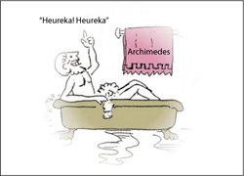

Archimedes skulle have fået denne ide da han lagde sig ned i badekarret, og i begejstring over sin løsning løb han nøgen fra badeanstalten hjem gennem byen mens han råbte

‘he´ureka, he´ureka’ (‘jeg har fundet ud af det, jeg har fundet ud af det’). Men som sagt er denne historie tvivlsom, for nedsænkningen i badekarret har jo egentlig ikke noget med massefylde at gøre, den passer bedre til Archimedes’ lov.

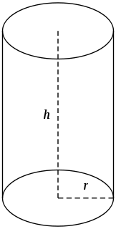Øvelse: Densitet af skolens massefyldelodder

I denne øvelse skal I bestemme densiteten for nogle enkelte faste genstande. Massen *m* bestemmer vi med en elektronisk vægt, og volumen *V* for genstanden finder vi ved at måle højden og diameteren af et cylindrisk lod. I alle tilfældene beregnes densiteten ** som forholdet mellem massen og volumen af genstanden:



For en cylinder er volumen givet ved 

|  |  |  |  |  |  |  |
| --- | --- | --- | --- | --- | --- | --- |
| *d* / cm | *h* / cm | *V*/ cm3 | *m*/ g | ❒ g/cm3 |  kg/ m3 | Stof (se tabel) |
|  |  |  |  |  |  |  |
|  |  |  |  |  |  |  |
|  |  |  |  |  |  |  |
|  |  |  |  |  |  |  |
|  |  |  |  |  |  |  |

**Øvelse: Densiteten af træ**

I skal densiteten af nogle emner af træ. Princippet er det samme som i foregående øvelse, men træklodsernes rumfang bestemmes ud fra længde, højde og bredde. Ud fyld nedenstående tabel.

|  |  |  |  |  |  |  |  |
| --- | --- | --- | --- | --- | --- | --- | --- |
| *l* / cm | *h* / cm | *b/cm* | *V*/ cm3 | *m*/ g | ❒ (g/cm3) |  kg/ m3 |  |
|  |  |  |  |  |  |  |  |
|  |  |  |  |  |  |  |  |
|  |  |  |  |  |  |  |  |

**Øvelse: Identifikation af sten fundet ved kysten neden for Bjørneborg**

Hver gruppe skal finde 5 ved kysten. I skal bestemme densiteten af hver sten.For at finde stenens densitet skal man bestemme deres masse og rumfang. I skal bruge Archimedes princip til at bestemme rumfanget, og udnytte at vands densitet er 1,00 g/cm3.

|  |  |  |  |
| --- | --- | --- | --- |
|  | m / g | V / cm3 |   g/cm3 |
| Sten 1 |  |  |  |
| Sten 2 |  |  |  |
| Sten 3 |  |  |  |
| Sten 4 |  |  |  |
| Sten 5 |  |  |  |

|  |  |  |
| --- | --- | --- |
| **Stof** | **Densitet ** | |
|  | g/cm3 | Kg/m3 |  | g/cm3 | Kg/m3 |
| **Faste Stoffer** | | | **Væsker** | | |
| *Jern* | 7,87 | 7870 | *Vandværksvand* | 1,00 | 1000 |
| *Nikkel* | 8,91 | 8910 | *Havvand* | 1,03 | 1030 |
| *Aluminium* | 2,70 | 2700 | *Sprit* | 0,79 | 790 |
| *Silicium* | 2,33 | 2330 | *mælk* | 1,03 | 1030 |
| *Magnesium* | 1,74 | 1740 | *Glycerol* | 1,26 | 1260 |
| *Bly* | 11,34 | 1134 |
| *Kobber* | 8,93 | 8930 | **Gasser (00C og 1 atm***)* | | |
| *Guld* | 19,28 | 19280 | *Atmosfærisk luft* | 1,29 g/L | 1,29 |
| *Is* | 0,92 | 920 | *Brint (H2)* | 0,090 g/L | 0,090 |
| *Messing (gult)* | 8,70 | 8700 | *Ilt (O2)* | 1,43 g/L | 1,43 |
|  |  |  | *Kuldioxid (CO2)* | 1,98 g/L | 1,98 |
|  |  |  | *Kvælstof (N2)* | 1,25 g/L | 1,25 |

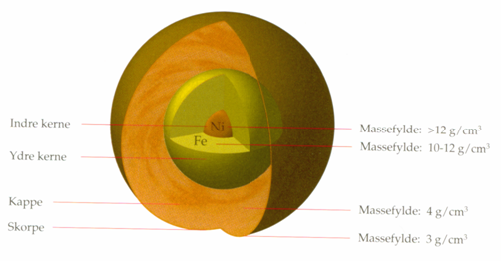**Jordens indre:**

Samlet set er jordens grundstofsammensætning efter [masse](http://da.wikipedia.org/wiki/Masse_%28fysik%29) [[2]](http://earthref.org/cgi-bin/er.cgi?s=erda.cgi?n=547):

|  |  |
| --- | --- |
| [jern](http://da.wikipedia.org/wiki/Jern): | 34,1 % |
| [ilt](http://da.wikipedia.org/wiki/Ilt): | 28,2 % |
| [silicium](http://da.wikipedia.org/wiki/Silicium): | 17,2 % |
| [magnesium](http://da.wikipedia.org/wiki/Magnesium): | 15,9 % |
| [nikkel](http://da.wikipedia.org/wiki/Nikkel): | 1,6 % |
| [calcium](http://da.wikipedia.org/wiki/Calcium): | 1,6 % |
| [aluminium](http://da.wikipedia.org/wiki/Aluminium): | 1,5 % |
| [svovl](http://da.wikipedia.org/wiki/Svovl): | 0,70 % |
| [natrium](http://da.wikipedia.org/wiki/Natrium): | 0,25 % |
| [titanium](http://da.wikipedia.org/wiki/Titanium): | 0,071 % |
| [kalium](http://da.wikipedia.org/wiki/Kalium): | 0,019 % |
| Andre [grundstoffer](http://da.wikipedia.org/wiki/Grundstof): | 0,53 % |